**ESCUELA NORMAL DE EDUCACIÓN PREESCOLAR**

**Ciclo escolar:** 2021-2022

**Nombre del curso:** Herramientas para la observación y análisis de la práctica educativa

**Semestre y sección:** 1D

**Trayecto formativo:** bases teórico-metodológicas para la enseñanza.

**Unidad: 1**

**LA ENTREVISTA**

**Competencias del curso:**

● Emplea medios tecnológicos y fuentes de información científica disponibles para mantenerse actualizado respecto a los diversos campos de conocimiento que intervienen en su trabajo docente.

● Utiliza los recursos metodológicos y técnicos de la investigación para explicar, comprender situaciones educativas y mejorar su docencia.

● Orienta su actuación profesional con sentido ético-valoral y asume los diversos principios y reglas que aseguran una mejor convivencia institucional y social, en beneficio de sus alumnos y comunidad escolar.

**Nombre del docente:** Eduarda Maldonado Martínez

EQUIPO #1

RANIA ROMINA REALPOZO HARO

LUISA FERNANDA OROPEZA VALDÉS

TERESA DE JESUS NORIEGA BARRON

KATIA ITZEL GARCIA GAYTAN

MELISSA MONSERRATH JASSO VASQUEZ

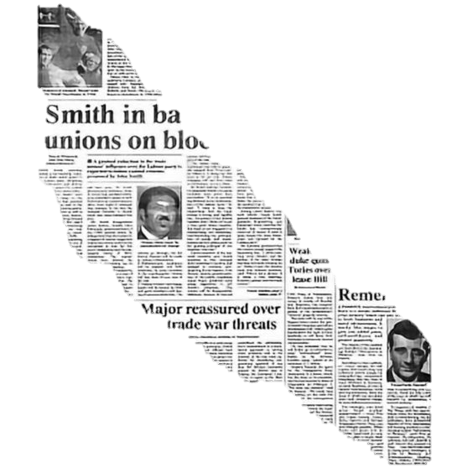

**Todas las preguntas deben de ser breves pero que evoquen una respuesta amplia. Deben tener un orden, pero este puede variar dependiendo de las necesidades o intereses de los participantes**

**Evitar el “porqué” y las preguntas cerradas**

**La entrevista se define por ser una conversación que tiene estructura y propósito. Busca entender el mundo desde la perspectiva del entrevistado. Su propósito es obtener descripciones del mundo de vida del entrevistado.**

cómo deben hacer las preguntas?

cómo deben hacer las preguntas?

debe tener:

cómo deben hacer las preguntas?

cómo deben hacer las preguntas?

cómo deben hacer las preguntas?

**El cuestionario debe ser claro con el problema y con las preguntas que se quieren hacer. Se deben diseñar preguntas de acuerdo con un proceso de reflexión propia y personal, reflejando su sentir ante la investigación. La guía de la entrevista indica los** **temas y su secuencia.**

**¿Qué es?**

**¿Cómo deben hacer las preguntas?**

La entrevista

**Un tema que tenga que ver con la vida, un significado, cualidad, descripción, especificidad, ingenuidad, focalización, ambigüedad, cambio de ritmo, sensibilidad, situación interpersonal y una experiencia positiva.**

**Debe tener:**

**¿Cómo elaborar el guion?**

**ENTREVISTA ESTRUCTURADA: las preguntas se fijan en el orden y contienen categorías u opciones para que el sujeto elija.**

**ENTREVISTA SEMIESTRUCTURADA: parten de una pregunta planeada, que se ajustan al entrevistado.**

**ENTREVISTA NO ESTRUCTURADA: son más informales, flexibles y se planean para que puedan adaptarse a los sujetos y sus condiciones.**

**,**

**Tipos de entrevista:**

**Existen modalidades de la entrevista dependiendo de lo que buscan conocer, como la historia de vida, la historia oral y la narrativa o la fotobiografia**